Visualizar Hierarquia De Unidades
Sistema | SIGRH
Módulo | Portal do Gestor
Usuários | Gestor da Unidade e Vice Gestor da Unidade
Perfil | Gestor Unidade
Última Atualização | ver('', false);
Esta funcionalidade permite que o usuário visualize a hierarquia de unidades presentes na instituição em questão. Essa operação consiste em uma listagem de unidades gestoras e suas unidades subordinadas dispostas, mantendo, assim, uma distribuição hierárquica de acordo com a unidade que deseja visualizar.
Para realizar esta operação, acesse o SIGRH -> Módulos -> Portal do Gestor -> Gestão de Desempenho Humano -> Relatórios GDH -> Visualizar Hierarquia De Unidades.
A tela a seguir, que permite a visualização da Hierarquia de Unidades, será fornecida.
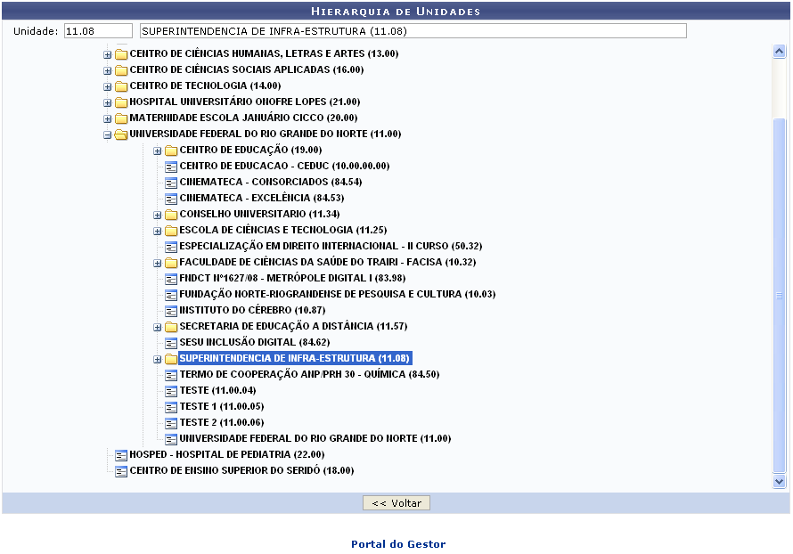Figura 1: Hierarquia de Unidades
Para realizar a visualização da hierarquia de unidades, o usuário poderá inserir a unidade desejada ou o código correspondente a mesma. O usuário também poderá visualizar essa hierarquia clicando em umas das unidades gestoras listadas pelo sistema. Dessa forma, as unidades subordinadas serão apresentadas, realizando uma listagem gradual de acordo com a hierarquização das unidades.
Exemplificamos com a Unidade SUPERINTENDÊNCIA DE INFRA-ESTRUTURA (11.08).
Caso queira retornar à tela anteriormente gerada, clique em Voltar.
Para retornar para a página inicial do módulo, clique em .
Bom Trabalho!
<< Voltar - Manuais do SIGRH

